**新 书 推 荐**

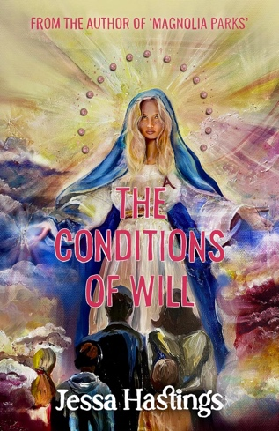

**中文书名：《遗嘱背后的秘密》**

**英文书名：THE CONDITIONS OF WILL**

**作 者：Jessa Hastings**

**出 版 社：Orion**

**代理公司：WME/ANA/Jessica**

**页 数：464页**

**出版时间：2025年2月**

**代理地区：中国大陆、台湾**

**审读资料：电子稿**

**类 型：文学小说**

**内容简介：**

来自Magnolia Parks及Never系列作者的全新作品，融合了浓烈的浪漫与一丝神秘。

**一部关于家庭、秘密与情感纠葛的深刻小说**

“我不记得上一次无法控制自己情绪是什么时候了，但现在，情感正在失控。这种感觉，似乎要归咎于山姆·彭尼（Sam Penny）。就像是他打开了封印，慢慢地揭开了我的内心。”

乔治亚·卡特（Georgia Carter）是一位居住在伦敦的专业测谎师和肢体语言专家，她与她那令人恼火、思想狭隘但富有的南卡罗来纳州家人长期疏远。多年前的一场争吵后，作为家中的害群之马，乔治亚和她酗酒的同志哥哥，与父母及兄弟姐妹之间形成了深深的隔阂。然而，当父亲突然去世时，乔治亚回到美国参加葬礼，并在那里与她哥哥的戒酒互助会（AA）赞助人山姆·彭尼不期而遇。

在家庭重聚的紧张氛围、戏剧性事件和惊人的真相中，乔治亚和山姆迅速被彼此吸引。然而，乔治亚的哥哥对山姆也怀有感情，而乔治亚最不愿做的就是伤害她唯一真正拥有的家人。

当父亲的遗嘱揭示出一笔遗产意外赠予给一位神秘陌生人时，乔治亚的识人能力成为揭开父亲隐藏过去的关键。家庭内部的微妙平衡岌岌可危，新旧秘密交织，威胁着将他们推向崩溃的边缘。

一个伤痕累累的家庭，在破碎之前，还能承受多少裂痕？

**作者简介：**



**杰萨·黑斯廷斯（Jessa Hastings）**是澳大利亚人，现与丈夫、两个孩子、一只美丽又黏人的狗以及三只猫一起居住在美国田纳西州。她经常待在伦敦，那里是她最爱的城市。她目前的其他最爱包括：动画片《布鲁伊》（Bluey）、Jenni Kayne品牌的羊毛开衫、Galaxy Minstrels巧克力豆，以及格蕾西·亚伯拉罕（Gracie Abrams）的专辑The Secret of Us。她的处女作Magnolia Parks是改变她人生的系列小说，并为她的写作生涯铺平了道路。她对此心怀感激。

**感谢您的阅读！**

**请将反馈信息发至：版权负责人**

**Email**：**[Rights@nurnberg.com.cn](mailto:Rights@nurnberg.com.cn)**

安德鲁·纳伯格联合国际有限公司北京代表处

北京市海淀区中关村大街甲59号中国人民大学文化大厦1705室, 邮编：100872

电话：010-82504106, 传真：010-82504200

公司网址：[http://www.nurnberg.com.cn](http://www.nurnberg.com.cn/)

书目下载：<http://www.nurnberg.com.cn/booklist_zh/list.aspx>

书讯浏览：<http://www.nurnberg.com.cn/book/book.aspx>

视频推荐：<http://www.nurnberg.com.cn/video/video.aspx>

豆瓣小站：<http://site.douban.com/110577/>

新浪微博：[安德鲁纳伯格公司的微博_微博 (weibo.com)](https://weibo.com/1877653117/profile?topnav=1&wvr=6)

微信订阅号：ANABJ2002

